Cho dataset như sau:  
  
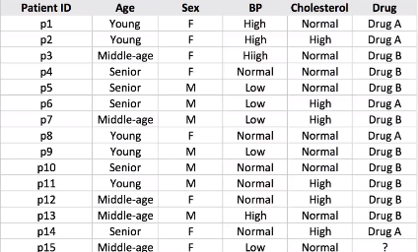

1. Hãy xây dựng và vẽ cây quyết định (Từng bước) bằng thuật toán xây dựng cây quyết định qua độ đo Gini?
2. Hãy xây dựng và vẽ cây quyết định (Từng bước) bằng thuật toán xây dựng cây quyết định bằng hàm Entropy ?
3. Hãy phân loại bệnh nhân thứ 15, và dự đoán thuốc của bệnh nhân này bằng Thuật Toán Native Bayes?
4. Sử dụng cây quyết định 1 để dự đoán lại dataset?
5. Sử dụng cây quyết định 2 để dự đoán lại dataset?
6. Bao nhiêu phần trăm kết quả của câu 4 giống vs dataset ban đầu? vì sao
7. Bao nhiêu phần trăm kết quả của câu 5 giống vs dataset ban đầu? vì sao
8. Thục hành chạy bằng python (Không cần code thuật toán, sử dụng thư viên và thay bằng 2 thuật toán)